Cистема очистки ГидроHand Complex
Структурная схема водоочистки:
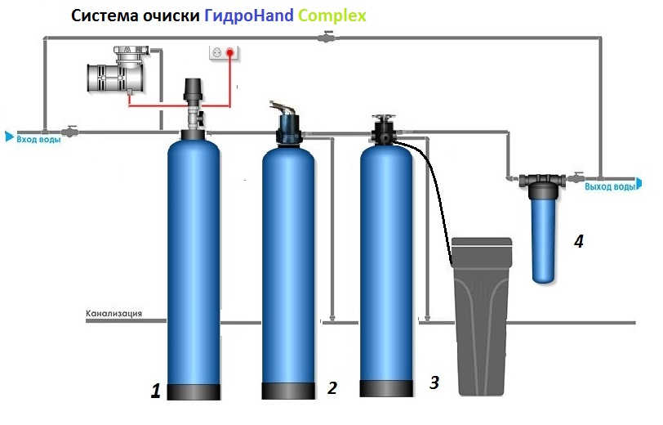

КРАТКОЕ ОПИСАНИЕ СИСТЕМЫ:

1. Система напорной аэрации
Автоматическая система напорной аэрации воды предназначена для удаления из воды посторонних запахов (сероводород др.), для окисления растворённого в воде железа, а также для насыщения воды кислородом и улучшения органолептических качеств воды. Система напорной аэрации воды представляет собой стекловолоконный корпус (аэрационная колонна типоразмера 08х44) цилиндрической формы с вкрученным в горловину распределительным оголовком. Сверху оголовка установлен на резьбе воздухоотделительный клапан и шаровой кран для его перекрытия Так же в комплект входит воздушный компрессор WS-20, со всеми необходимыми комплектующими (крепежи, фитинги, трубки для воздуха), и блок управления для включения компрессора Турби (датчик потока).
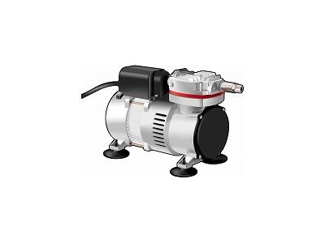
Воздушный компрессор WS 20 предназначен для длительной подачи воздуха под давлением в трубопроводы и емкости в системах принудительной аэрации воды.
Сфера применения.
Насыщение атмосферным кислородом приходящей воды для последующей подачи ее на фильтр каталитического обезжелезивания, либо осадочный в установках водоподготовки бытового и коммерческого назначения.
Технические характеристики:
• Тип компрессора: одноцилиндровый, поршневой.
• Электрическая потребляемая мощность: 125 Вт.
• Частота вращения: 1450 об/мин.
• Напряжение питания: 1х220В, 50 Гц.
• Максимальная производительность по воздуху: 20-23 л/мин.
• Максимальное давление компрессора: 6 бар.
• Рекомендуемое рабочее давление в водопроводной системе: max 4,5-5,0 бар.
• Рабочая температура двигателя: <50 ° C.
• Температура окружающей среды: от + 5 ° C до + 40 ° C.
• Уровень шума: 47 дБ.
• Длина электрокабеля: 1,9 м.
• Требование к помещению - отсутствие запыленности.
• Вес: 3,6 кг.
• Габаритные размеры: 302X142X210 мм.

Особенности конструкции.
• Компрессор поршневого типа с кривошипно-шатунным приводом.
• Воздушный фильтр на линии всасывания и обратный клапан с регулятором давления манометром на выходе. Поставляется в комплекте.
• Встроенная тепловая защита от перегрева. Повторное включение происходит автоматически по мере остывания электродвигателя.
• Вентиляторы, установленные с двух сторон статора на валу ротора, обеспечивают максимально эффективный обдув и охлаждение электродвигателя. Корпус статора из алюминиевого сплава с оребрением увеличивает скорость теплоотвода с поверхности мотора. Данная конструкция позволяет поддерживать режим максимальной энергоэффективности и увеличивает продолжительность эксплуатации воздушного компрессора.
• Температура поверхности при работе компрессора достаточно низка, чтобы избежать ожогов при случайном прикосновении.
• В комплект поставки входят виброгасящие ножки, что позволяет значительно снижать уровень шума и препятствует перемещению компрессора от вибрации в процессе работы.
• В поршневой системе не используется никаких смазывающих материалов, что значительно повышает его надежность и упрощает обслуживание.

Принцип работы системы напорной аэрации воды.
Во время протока воды через систему водоочистки, датчик потока срабатывает, и подавая питание включает воздушный компрессор. Данный компрессор при этом, по трубке, через обратный клапан, начинает нагнетать воздух под давлением в корпус аэрационной колонны. Далее, внутри корпуса аэрационной колонны происходит процесс взаимодействия воды с кислородом. Отдуваемые примеси (сероводород, углекислый газ и др.) через воздушный коллектор оголовка аэратора поступают на воздухоотделительный клапан и удаляются в дренажную систему, а окисленное железо, через выход оголовка системы аэрации, поступает на следующую ступень комплекса очистки воды (на установку обезжелезивания воды) для завершающего этапа доокисления и полного удаления железа из исходной воды. Когда расход воды отсутствует, воздушный компрессор не работает и воздух не нагнетается в корпус системы аэрации воды.
2. Безреагентное обезжелезивание
Механическая (ручная) система обезжелезивания воды предназначена для удаления из воды растворённого, осадочного железа (Fe+), марганца (Mn), повышенной мутности и других взвешенных частиц, так же улучшает органолептические качества исходной воды.
Фильтр обезжелезивания укомплектован:
- Ручным (механическим) блоком управления Runxin F56A2
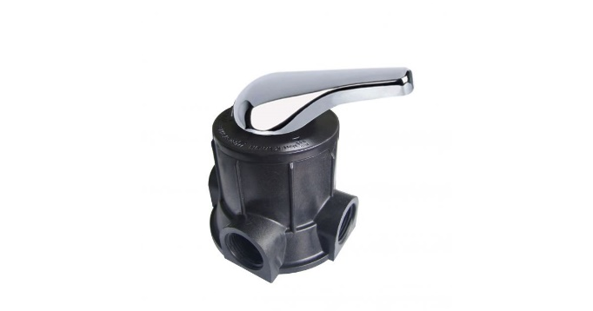

Описание
Ручной клапан управления Runxin F56A предназначен для засыпных фильтров очистки воды. Необходим для управления процессом промывки фильтрующего материала. Подходит для безреагентных систем фильтрации и обезжелезивания воды. Обладает надёжной коррозионной стойкостью и защитой от протечек.

Преимущества Runxin F56A
- Надежный и простой способ управления процессом промывки
- Использование высококачественной керамики обеспечивает предотвращение накипеобразования, надежную коррозионную стойкость и долговечную работу клапана
- Верхний дистрибьютор (щелевой колпачек) входит в комплекте поставки.

Характеристики
Страна производства | Китай
Гарантия производителя | 1 год
Производительность, м³/час | 4,5
Рабочее давление, бар | до 6.0
Рабочая температура, °С | +5 - +45
Присоединительный размер | 1"
Материал корпуса | Композит
Управление | ручное
Тип управляющего клапана | для фильтрации
Дренаж | 1"
Посадочный размер | 2,5”
Водоподъемная труба | 1.05" (26,7 мм)
Расположение УК | верхнее
Для фильтров/умягчителей | 6"-18"
Вес, кг | 2
Высота, мм | 158
Ширина, мм | 150
Глубина, мм | 126

- Высокопрочным корпусом фильтра, выполненного из стекловолокна, выдерживающего до 10 атм в сборе с дренажно-распределительной системой.
- В качестве загрузки обезжелезивателя применяются следующие фильтрующие материалы:
- МЖФ;
- Birm;
- Сорбент АС;
- Сорбент МС;
- МФО-47;
- ЭкоФерокс;
- СуперФерокс;
- Пиролокс;
- Феролокс;
- ОДМ – 2 Ф;

Примечание: *Фильтрующая загрузка подбирается в зависимости от содержания железа и марганца в воде, показателя pH, согласно протоколу анализа воды):

Промывка осуществляется путём взрыхления фильтрующего слоя обратным током входящей воды, не требуя дополнительных реагентов. В процессе промывки осаждённое железо и другие примеси смываются напором воды через дренажный выход управляющего клапана в канализационную систему. В период промывки не рекомендуется использовать выходящую воду из фильтра.

Регенерация (промывка) фильтрующего материала проводится вручную пользователем самостоятельно. Клапан управления Runxin TM.F56 предусматривает три режима использования: обычный режим фильтрации и два регенерации, которые включают в себя прямую и обратную промывку. Период времени между регенерациями данного фильтра обезжелезивания и длительность каждого режима контролируются пользователем опираясь на расчёты специалиста.

Срок службы загрузки фильтра обезжелезивания воды в среднем составляет 4 года (с учётом соблюдения правил эксплуатации этой фильтра обезжелезивания). Затем необходимо заменить фильтрующий материал., а также постилающий слой - кварцевый песок 2-5 мм.

3. умягчение воды.

Механическая (ручная) система умягчения воды предназначена для удаления из воды солей жёсткости кальция и магния. Умягченная вода позволяет экономить расход бытовой химии (порошки, моющие средства).

Фильтр умягчения укомплектован:

- ручным (механическим) блоком управления Runxin F64А2 (на рисунке 8);
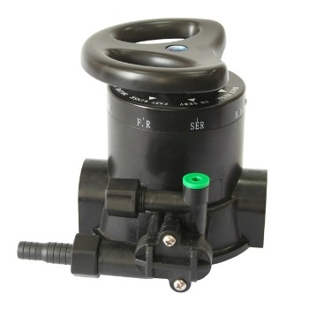

Ручной клапан управления Runxin F64A предназначен для засыпных умягчителей воды. Необходим для управления процессом промывки и регенерации фильтрующего материала. Подходит для реагентных систем обезжелезивания и умягчения воды.

Преимущества Runxin F64A
- Надежный и простой способ управления процессом промывки и регенерации фильтрующей загрузки
- Использование высококачественной керамики обеспечивает предотвращение накипеобразования, надежную коррозионную стойкость и долговечную работу клапана
- Верхний дистрибьютор (щелевой колпачек) входит в комплекте поставки.

Характеристики
Страна производства | Китай
Рабочее давление, бар | до 6.0
Рабочая температура, °С | +5 - +45
Присоединительный размер | 1"
Материал корпуса | Композит
Управление | ручное
Тип управляющего клапана | для умягчения
Дренаж | 1/2"
Солевая линия | 3/8"
Посадочный размер | 2,5”
Водоподъемная труба | 1.05" (26,7 мм)
Расположение УК | верхнее
Для фильтров/умягчителей | 6"-18"
Вес, кг | 2
Высота, мм | 162
Ширина, мм | 126
Глубина, мм | 126
Данный клапан очень прост в эксплуатации и не требует подключения к сети электропитания. Пять позиций распределения потоков клапана позволяют пользователю вручную переключать работу установки с режима умягчения воды на режим регенерации. Для проведения полного цикла требуется поочерёдное поворачивание управляющей ручки клапана в положение: обратной промывки, далее заполнение корпуса восстановительным реагентом, после-прямоточная промывки, и последнее - наполнение водой реагентного бака для следующей плановой регенерации. Восстановительный реагент поступает в умягчитель воды из рядом размещённого 70-ти литрового реагентного бака (фидера). Наличие в нём соли ( NaCl ) требует периодического контроля, а в случае отсутствия, соль следует добавить, сняв верхнюю крышку солевого бака.

- Высокопрочным корпусом фильтра, выполненного из стекловолокна, выдерживающего до 10 атм в сборе с дренажно-распределительной системой.
В качестве загрузки на умягчение применяются следующие фильтрующие материалы:
- Lewatit S1567;
- Dowex HCR – S/S;
- Hydrolite;
- Canature;

Примечание: *Фильтрующая загрузка подбирается в зависимости от показателя жесткости воды, согласно протоколу анализа воды):

Солевой бак
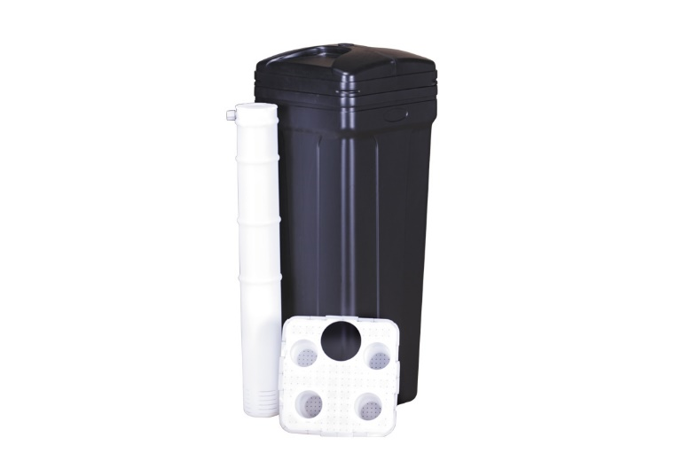
Солевой бак предназначен для приготовления и хранения раствора поваренной соли, необходимого для регенерации фильтрующей загрузки умягчителей.
Солевой бак применяется в системах умягчения воды с использованием ионообменных смол для регенерации. В солевой бак засыпается таблетированная соль для дальнейшего использования в процессе регенерации (промывки) фильтрующего материала (смолы). Из солевого бака, солевой раствор в нужной концентрации поступает в систему умягчения воды и восстанавливает емкость ионообменной смолы, для возможности ее дальнейшего использования.

Комплектация:
Корпус с крышкой в сборе
Солевая решётка
Рассольная шахта, внутри которой смонтирована всасывающая система, шариковый отсечной клапан и штуцер для соединения солевого бака с управляющим клапаном.

В качестве реагента используется раствор NaCl, таблетированная соль (пищевая, поваренная) - безопасна для септиков, который приготавливается автоматически в солевом баке комплекса умягчения воды.
4. Четвертый каскад очистки – картриджный угольный фильтр тонкой очистки Big Blue - 10.
Фильтр угольный служат для удаления посторонних запахов, цветности, органики, хлор- и бромсодержащих органических производных, фенолов, нитратов, пестицидов, тригалометанов, эпоксидов и других вредных загрязнений.
Отличительной чертой угольных фильтров является высокая надежность, долговечность, простота в обращении, высокое качество отфильтрованной воды. Корпус фильтра выполнен из высокопрочного пластика предназначен для очистки воды в быту и промышленности. Сменный модуль изготовлен из активированного кокосового угля с добавлением волокна «Аквален». Содержит два коаксиально расположенных карбонблока с разной пористостью. Внешний высокопористый карбонблок обеспечивает очистку воды от цветности, запаха, ионов тяжелых металлов, органических соединений до 10 мкм, а внутренний сверхплотный (5мкм) карбонблок задерживает даже микропримеси. Замена картриджа в фильтре тонкой очистки осуществляется в зависимости степени загрязнения, но не чаще чем 1 -2 раза в год. Одним из критериев для замены является падение давления (напора) воды в точках её разбора. Фильтр крепится на стене. Замена картриджа – по мере необходимости, но не реже одного раза в год.
Состав оборудования:
1. Система напорной аэрации 08х44
- Компрессор WS-20 – 1 шт.;
- Воздухоотделительный клапан Unirain – 1 шт.;
- Аэрационный комплект – 1 шт.;
- Колонна 08х44 – 1 шт.;
- Узел запуска компрессора Турби
2. фильтр обезжелезиватель 08х44;
- Управляющий клапан Runxin 1 дюйм механический– 1 шт.
- Корпус фильтра 08х44– 1 шт.;
- Водоподъемная трубка для колонн 08х44 в сборе – 1 шт.;

3. фильтр умягчения 08х44;

- Управляющий клапан Runxin 1 дюйм механический– 1 шт.
- Корпус фильтра 08х44– 1 шт.;
- Водоподъемная трубка для колонн 08х44 в сборе – 1 шт.;
- Солевой бак BTS-70 л – 1 шт.;
- Дренажная трубка 3/8 к солевому баку – 5 м/п;

- Соль таблетированная 20 кг – 1 шт.;

4. Фильтр тонкой сорбционной очистки.

- Колба Big Blue 10 Аквафор Гросс – 1 шт.;
- Монтажный комплект – 1 шт.;
- Планка – 1 шт.;
- Ключ – 1 шт.;
- Картридж ВВ 10» Уголь прессованный активированный – 1 шт.

СТОИМОСТЬ КОМПЛЕКТА ГидроHand Complex от 58 700 рублей.
Примечание: Производительность системы водоподготовки подбирается в зависимости от пикового водопотребления (м3/сутки). Пиковое водопотребление рассчитывается, как суммарный поток из точек водоразбора, которые могут быть открыты одновременно. Равно сумме потоков с точек типа 1) и точек типа 2):
1) полноценные точки (кран, раковина, душ) обладают пропускной способностью в 0,6 м3/час при давлении в системе, равном 2-3 атм. Указывается суммарная производительность таких точек.
2) точки водоразбора с пониженным водопотреблением (стиральная, посудомоечная машина, сливной бак унитаза) обладают пропускной способностью 0,3 м3/час. Указывается суммарная производительность точек, умноженная на коэффициент 0,4.

